الف)
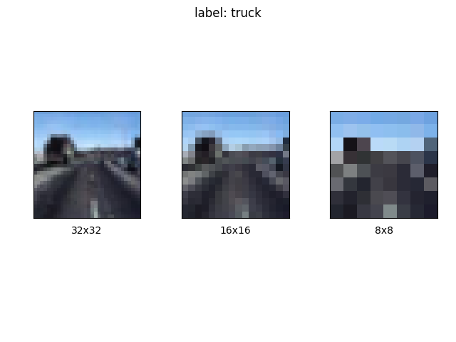
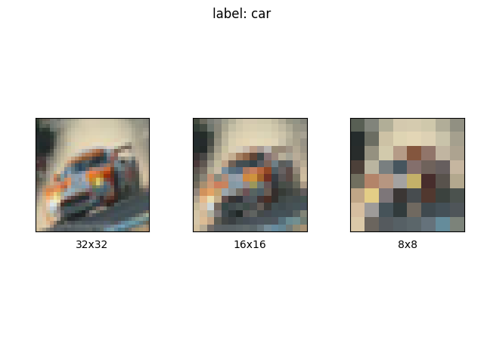

ب)

یکی از قسمت‌های مهم هر مسيله یادگیری عمیقی کیفیت داده است که به مدل داده می‌شود. درست نبودن دادها می‌تواند موجب overfitting یا underfitting مدل شود. بنابراین شیوه جداسازی داده‌ها می‌تواند در کارکرد مدل تأثیر به سزایی داشته باشد.

شیوه‌های متفاوتی برای جداسازی داده وجود دارد از جمله Train/Test یا Train/Val/Test.
دسته Train: شامل داده‌هایی است که مدل داده می‌شود تا مدل با استفاده از آن‌ها یادگیری انجام دهد. مدل با این داده‌ها پارامتر‌های خود را بهینه می‌کند تا مقدار خطا خود را کم کند و نتایج خود را به نتایج واقعی نزدیک‌تر کند.

دسته Val: از این دسته برای آزمایش یا validation مدل در هنگام آموزش مدل استفاده می‌شود. این دسته از داده‌ها در هنگام آموزش مشخص میکنند که مدل به‌ خوبی یاد میگیرد یا نه.

دسته Test: این دسته از دادگان شامل دادهایی می‌شود که تا در پایان فرایند آموزش مدل با استفاده از دسته مورد تست قرار می‌گیرد این دسته مشخص میکند به طور کلی مدل تا چه حدی توانسته الگوهای موجود در داده را یاد بگیرد. از این دسته از دادگان معیارهای مانند precision, recall, accuracy, f1 score و معیارهای دیگر را از مدل استخراج می‌کنند. این دسته از دادگان کیفیت مدل میسنجد.

